ZDRAVJE V VRTCU V SKUPINI ŽELVICE
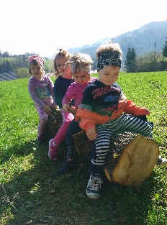
V letošnjem šolskem letu (2017/2018) smo se otroci (stari od 2 do 3 leta) in vzgojiteljici iz skupine Želvic v sklopu projekta Zdravje v vrtcu podrobneje posvetili naslednjim temam:
- Zdrava prehrana
- Narava in varovanje okolja
- Gibanje
- Osebna higijena
- Zdrav način življenja
- Varnost v bivalnem okolju.
V vrtcu namenimo veliko pozornosti Zdravi prehrani. Zaužijemo veliko sadja in zelenjave. Otroci ob obrokih ne dobivajo več sladkih pijač, kot so različni sokovi ali sladkani čaji. Opaziti je, da popijejo veliko več vode kot doslej. Po sprehodih ali kateri drugi vadbi oz. ob vročih dneh otrokom ponudiva vodo in ti jo spijejo ali si jo celo še dotočijo.
Otroci radi pojedo jedi, pri katerih so sami sodelovali pri pripravi. Izpeljali smo projekt: Od juhe do buče. Razrezali in očistili smo bučo. Otroci so večje kose buče narezali na manjše, potem so v lonec dodali še koščke krompirja, malo soli in vodo. Vse skupaj smo skuhali do mehkega. Vsebino smo spasirali in postregli. Juho smo z užitkom pojedli.
Kadar nismo uspeli pojesti vsega sadja, smo pripravili sadni smuti ali sadno kupo. Vsak otrok si je izbral večje kose sadja in ga narezal na manjše. Koščke smo nato spasirali v napitek ali naložili v lonček in postregli kot sadno kupo.
Tretji petek v novembru je potekala vseslovenska akcija »Zdrav slovenski zajtrk«, ob kateri dobijo vsi otroci za zajtrk hrano okoliških proizvajalcev.
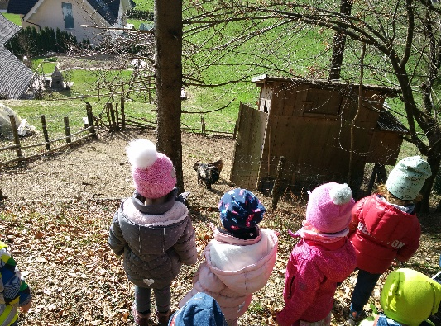
Tudi pri nas so bili otroci postreženi z medom,
domačim kruhom in maslom.
Otrokom je bil zajtrk všeč.
Obiskal nas je tudi čebelar, ki je spregovoril
o pomenu in delu čebel ter otrokom podaril
štempilke s čebelico.
Jeseni smo nabirali kostanj in orehe,
pozno pomladi smo se sladkali z
gozdnimi jagodami, ki smo jih našli
na sončnih brežinah. Otroci so ješči in jedo zdravo, raznoliko hrano.
Ob pripravljanju bučne juhe smo pečke zbrali, posušili in shranili do pomladi. Iz njih smo vzgojili sadike in jih presadili na šolski kompost. Redno jih hodimo opazovat in zalivat v upanju, da si bomo jeseni zopet lahko skuhali odlično juho!
Vzgojili smo tudi sadike fižola, ki smo jih redno zalivali in skrbeli za njih vse dokler jih niso otroci odnesli domov z naročilom naj jih posadijo na vrt ali njivo. Fižol smo posadili tudi v prozorno posodo, kjer smo lahko opazovali razvoj in rast rastline tudi pod zemljo. Prejeli smo pismo otrok iz skupine Zvezdice iz druge enote, ki so nam naredili pismo in pisemsko ovojnico iz starega papirja z priloženimi semeni cvetlic z namenom, da si polepšamo okolico vrtca. Izbrali smo si gredico ob velikem napisu Rad imej rad imej, živali in cvetlice… in jih tam posejali. Cvetlice nam bodo polepšale okolico vrtca in nas spominjale na naše prijatelje. Veliko smo se pogovarjali o varovanju okolja, narave… Razvrstili smo prevozna sredstva, ki jih uporabljamo, vidimo v naši okolici. Ugotavljali smo katera bolj ali manj onesnažujejo naš zrak. Pogovarjali smo se o tem kako prihajamo v vrtec: peš, s kolesom ali z avtom… Naredili smo didaktično igračo iz odpadnega materiala. Si ogledali veliko različnih živali in spoznali kako moramo za njih skrbeti (ovce, koze, race, kokoši, konj, pes, ptice, plazilci, dvoživke,…)
S sodelavko sva veliko pozornosti namenili bivanju na prostem. Skušali sva čim več dejavnosti prenesti iz igralnice v naravo. Otroci so zelo radi sodelovali, raziskovali in odkrivali znanje, saj so bili bolj svobodni - imeli so več prostora in možnosti za gibanje. Narava pa že sama po sebi umirja, sprošča in ponuja prostor ter izzive za odkrivanje novosti.
Odšli smo na pohode na okoliške hribčke: na Smoldno, na Kovčk, kar nekajkrat čez Dobensko Ameriko. Veliko časa smo preživeli v gozdu, travniku in ob reki Sori. Telovadnico smo obiskovali enkrat tedensko.
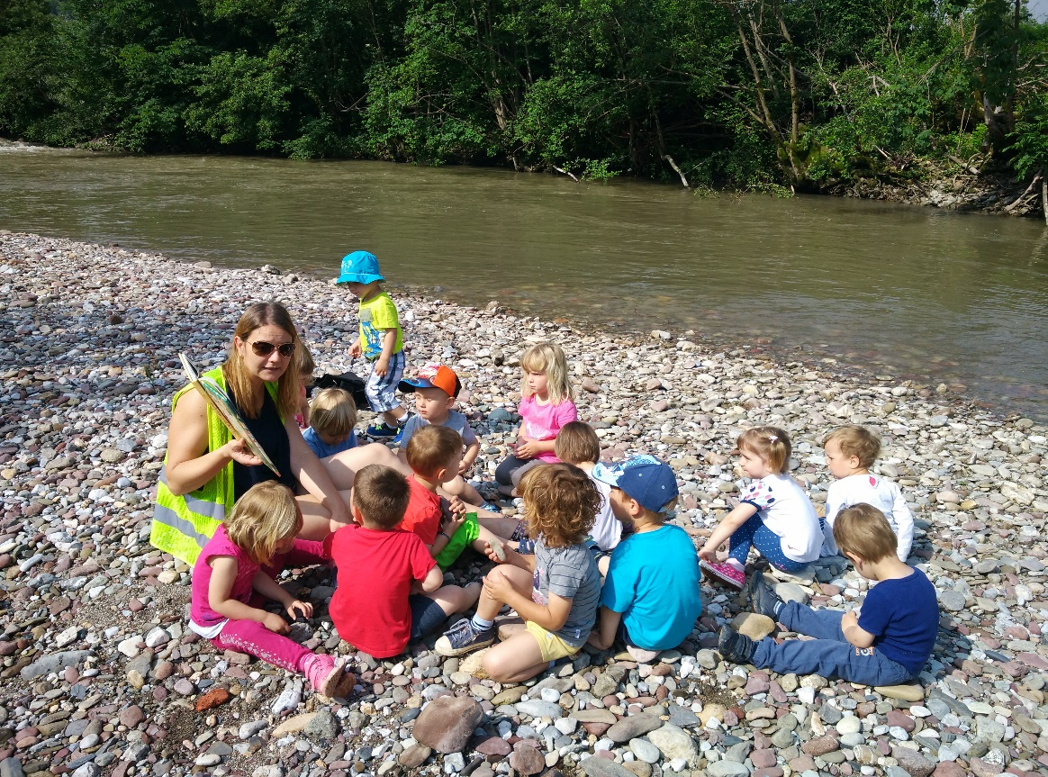

V aprilu in maju smo poglobljeno odkrivali naravo in spoznavali oz. poglabljali pravilen odnos in skrb za ohranjanje čistega okolja, odnosa do živali in rastlin.
Hodili smo po mehkih tleh, polnih listja. Otroci se niso mogli upreti, da ga ne bi metali v zrak in ob tem opazovali, kako veter nosi listje sem ter tja. Z zaprtimi očmi smo poslušali šumenje vetra in ptičje prepevanje. Gozd je na otroke deloval pomirjujoče. Ideja, da si vsak izbere svoje drevo in ga objame, je bila pri otrocih takoj sprejeta. Razpršili so se po gozdu, objeli vsak svoje drevo, za nekaj sekund obstali ter potovali le s svojimi mislimi. Miže so odkrivali in raziskovali lubje dreves, obseg debla,… Nenavadno zvite veje ali korenine v brežini so dobile nova imena, kot na primer gugalnica, gozdna hiška; skratka otroci so bili zadovoljni, nasmejani in dovzetni za vse: majhno, veliko, skrivnostno, čarobno, za vse, kar nam z eno besedo lahko pove in da GOZD. Ob obeleženju dneva Zemlje smo se udeležili EKO olimpijade. Na vrtčevskem igrišču je otroke pričakal poligon. Vsi pripomočki so bili narejeni iz odpadnega materiala. Tu so otroci lahko spoznali, za kaj vse se lahko odpadni material ponovno uporabi, in se pri tem še zabavali, družili in razgibali. Sodelovali smo v humanitarni akciji »Stara plastenka za novo življenje«. Pogovarjali smo se za kaj zbiramo plastenke, za koga - otroci so skupaj s starši aktivno sodelovali in prinašali plastenke v zaboj.
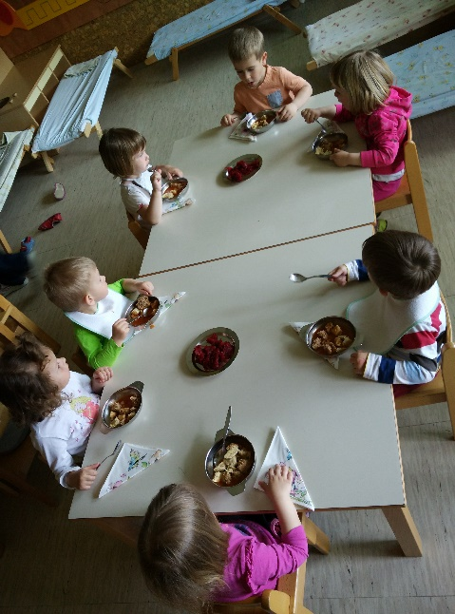
Otroke sva navajali, da si pred vsakim obrokom in opravljeni toaleti temeljito umijejo roke, obrišejo in brisačko odvržejo v koš za smeti. Ogledali smo si kratek film: Čiste roke za zdrave otroke. Otroci so pozorno opazovali film in skušali kasneje tudi sami ponoviti temeljito umivanje rok ob zgodbi. Otroci so postali precej samostojni, večina ne potrebujejo več plenic, sami se obujejo, sezujejo, pospravijo svoje stvari v garderobo, umijejo roke in obraz. Kadar zmanjka mila ali brisačk naju na to hitro opomnijo.
Praznovanje rojstnih dni letos
poteka nekoliko drugače.
V vrtec ni več dovoljeno nositi hrane.
Tako, da sedaj ob praznovanju več
pozornosti namenimo samemu praznovanju,
slavljencu in ne več hrani oz. posladku,…
Otroci so se praznovanja svojega rojstnega
dne v vrtcu zelo veselili. Slavljencu smo ta
dan namenili vso pozornost: zapeli smo mu
pesmico »Vse najboljše, zarajali…« mu čestitali,
se objeli. S sodelavko nisva otrokom prigovarjali
»čestitaj mu, sedaj ga še objemi« ker sva mnenja,
da tega naj ne bi počeli avtomatsko, temveč
z občutkom. Običajno (prvi rojstni dnevi) sva
midve zaželeli slavljencu vse najboljše, ga objeli,
pogledali v oči. Otroke ni bilo potrebno priganjati, čisto spontano so čestitali še otroci. Vsak otrok je dobil darilo, igro spomin in kartico z voščilom nas vseh. Praznovanje smo nadaljevali z igro, ki si jo je zaželel slavljenec.
V oktobru, v tednu otroka so nas obiskali gasilci. Pripeljali so se z gasilskim tovornjakom. Otroci so se seznanili s gasilsko opremo in gasilskimi pripomočki. Zlezli so lahko v tovornjak, si nadeli gasilsko čelado, rokavice,… Gasilci so povedali v katerih primerih nam lahko pomagajo in kako ravnati, če zagori v naši bližini. Sprehodili smo se do gasilskega doma v naši vasi…
V nadaljevanju pa je sledila igra z gasilskimi vozili, ogled slikanic in igra z gasilskimi pripomočki (čelada, rokavice,..)
Otroci so zelo pozorni na dogajanje v naši okolici, kadar koli zaslišijo sireno ugibajo kdo kam hiti, zakaj, kako bo pomagal,…

Poljane, junij 2018 Vzgojiteljica Irena Pelko

